**Министерство науки и высшего образования Российской Федерации**

**Федеральное государственное автономное образовательное учреждение высшего образования**

**«Национальный исследовательский университет ИТМО»**

Факультет информационных технологий и программирования

Лабораторная работа № 12 Вариант 11

*Название работы:* Операции ввода-вывода

**Выполнил студент группы № M3113**

Крамской Вадим Вадимович

**Подпись:**



Санкт-Петербург

2022

Условие:

1. Создать пустой текстовый файл, записать в него массив 10 строк, содержащих даты, увеличивающиеся на 1 день, начиная с сегодняшнего числа.

Решение:

Для решения этой задачи понадобилась библиотека <time.h>, которая позволила узнать текущую дату с помощью функции time_t. Также понадобилась библиотека <string.h>, которая позволила создать файл, с именем пользователя. Открытие файла осуществлено с помощью fopen, ввод с помощью fputc, в конце файл был закрыт fclose. Обьявление функции, с помощью которых была реализована смена дат были помещены в заголовочный файл perehoddat.h, а сами функции в perehoddat.c.

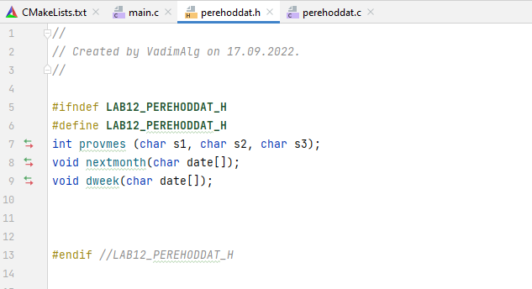

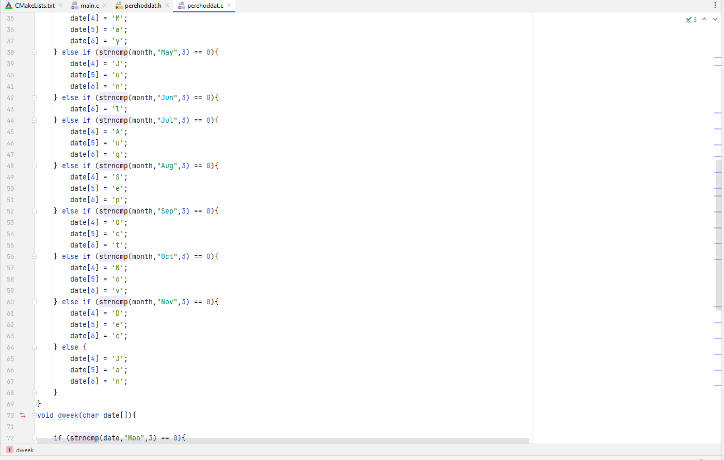

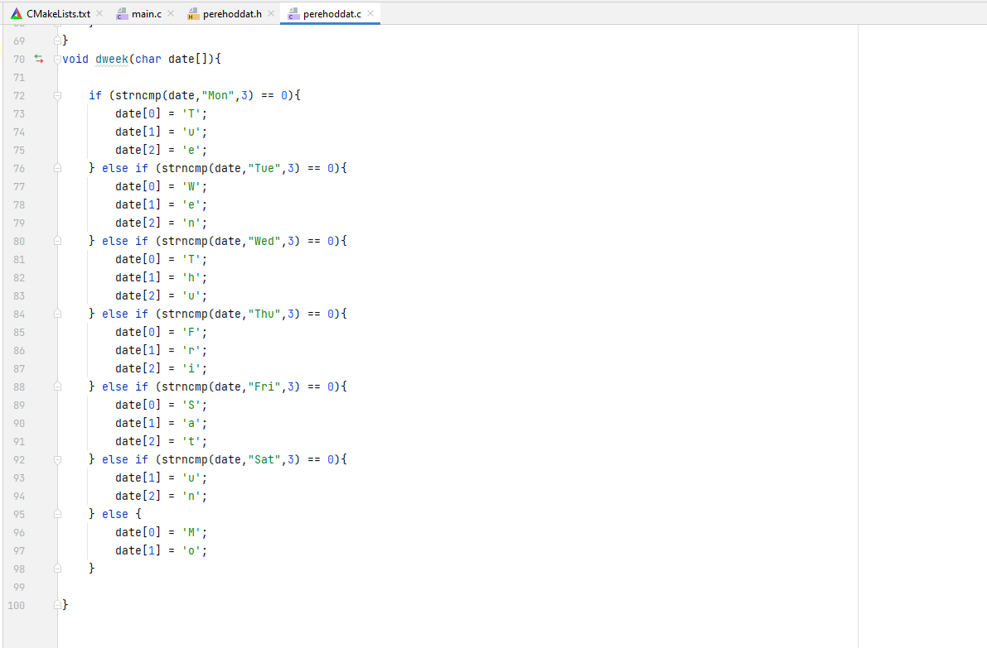

Вывод: в данной лабораторной работе были изучены библиотека <time.h> и создание файла с произвольным именем, полученным с консоли.